**WEB приложение для просмотра и создания видео**

**Название:** MovieCan.ru

**Авторы:** Надточев Никита, Катаева Олеся

**Аудитория и цель**: приложение создано для людей любого возраста с целью написания аналога YouTube. Наше приложение имеет идентичный функционал.

**Функционал и структура:**

При переходе на главную страницу мы наблюдаем небольшое меню, строку поиска, кнопки связанные со входом в аккаунт и список самих видео.

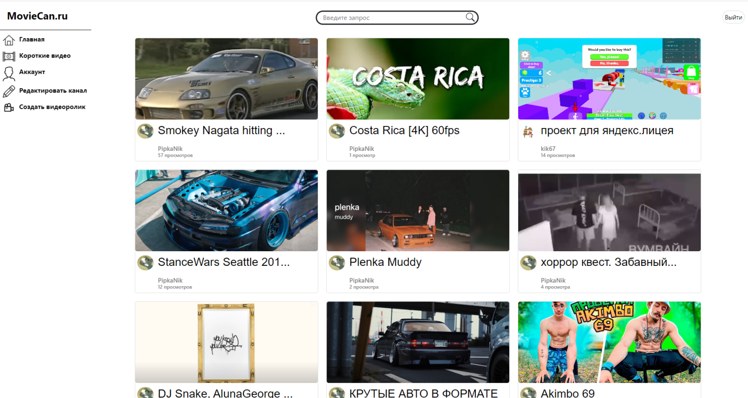

Список видео динамический, поэтому при прокрутке вниз у нас не закончится страница, а будут добавлены новые видео.

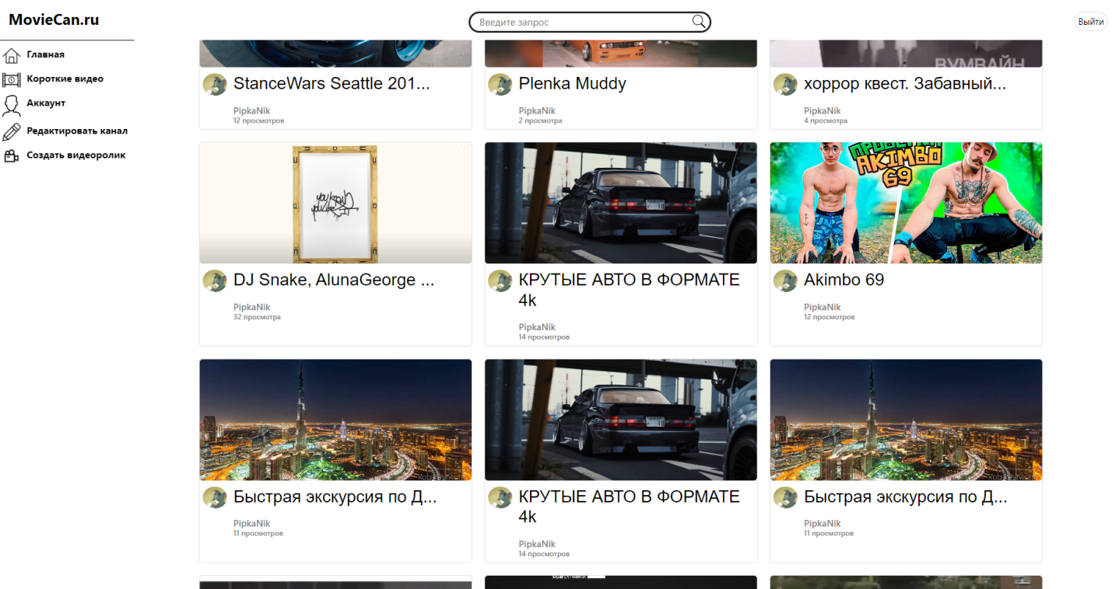

За динамическое добавление видео отвечают 2 javascript файла

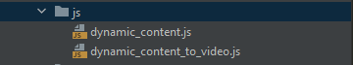

Функционал бокового меню

1. Главная (обновление страницы)
2. Короткие видео (Просмотр небольших видео)
3. Канал (переход на страницу своего канала с статистикой
4. Редактирование канала

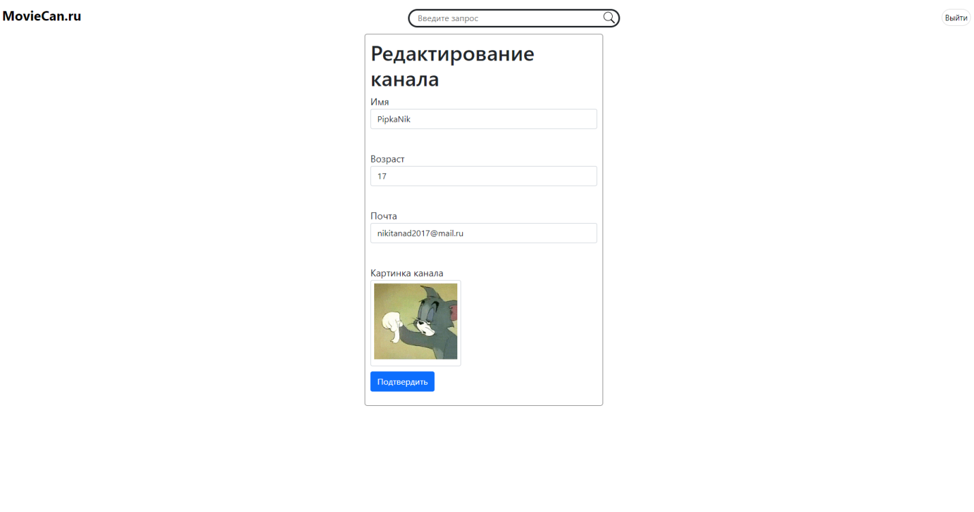

1. Создать видеоролик

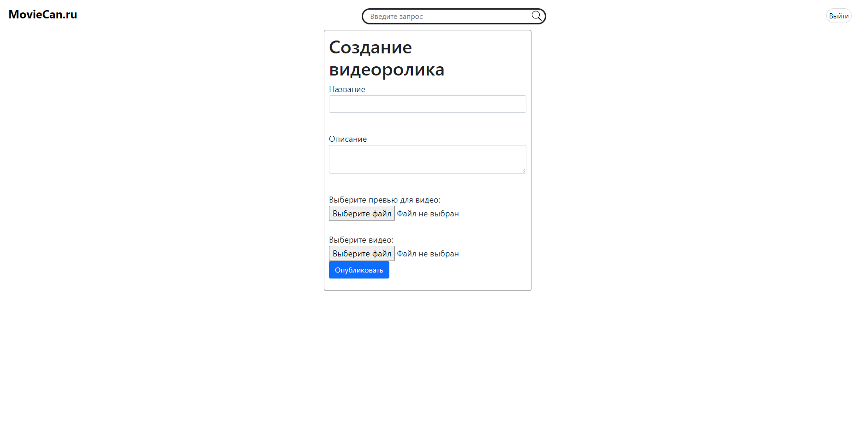

При переходе на любое видео можем увидеть такую картину

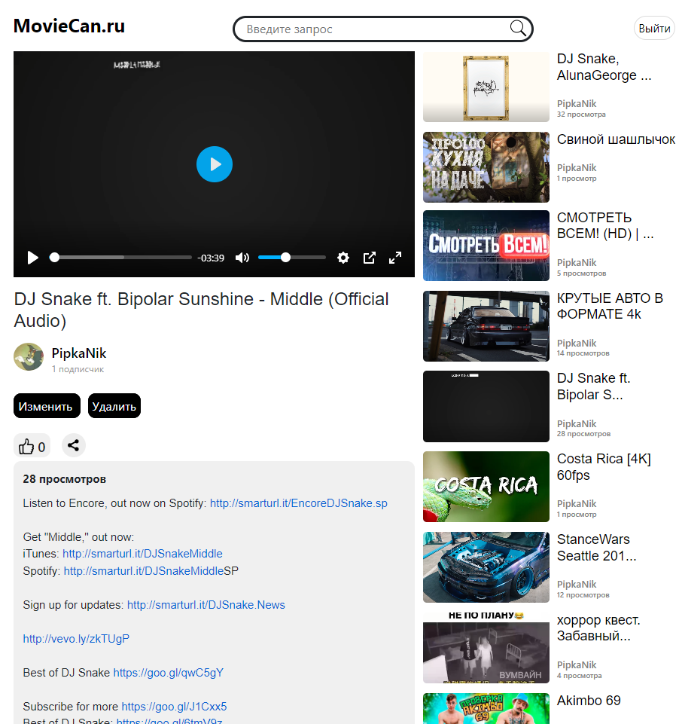

Кнопки 'Изменить' и 'Удалить' есть только у создателя видео, для других здесь будет кнопка 'Подписаться', также видео можно ставить лайки и делиться видео с друзьями.

Рассмотрели основные функции приложения, теперь перейдём к структуре

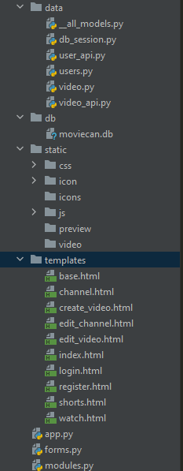

1. data (работа с api и базой данных)
2. db (место для хранения базы данных)
3. static (для хранения контента видео и картинок, js код)
4. templates (все html файлы)
5. app (главный файл приложения)
6. forms (хранение всех форм для регистрации и тд)
7. modules (вспомогательные модули и функции)

В данном приложении есть база данных (“moviecan.db”) которая состоит из 2 таблиц:

1) Таблицасовсейинформациейопользователях users (id, name, age, email, hashed_password, salt_password, icon, followers, history_watch)

2) Таблица с видео videos (id, creator_id, video_filename, preview_filename, url_filename, search_line, description, like, count_views, is_view)

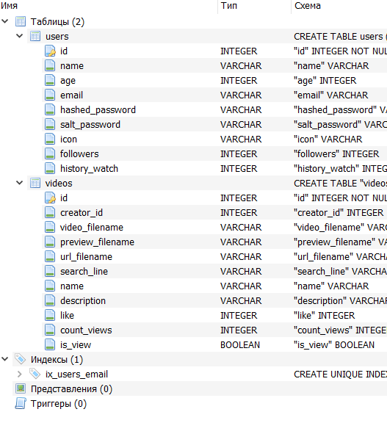

**Распределение:**

Олеся – написание базовых элементов приложения

Никита – написание основной структуры приложения